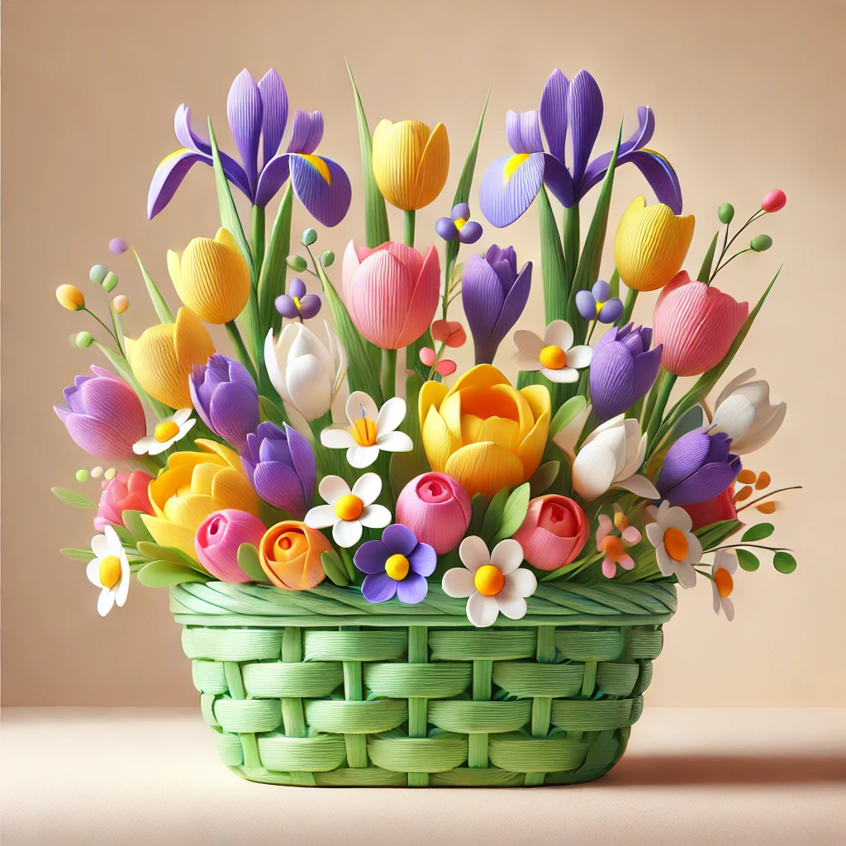
Activité 3 - Répartition de fleurs
1. a. Écrire 12 sous forme d’un produit de nombres entiers.
Y a-t-il plusieurs écritures possibles (sans tenir compte de l’ordre des facteurs) ?
b. Écrire 12 sous forme d’un produit de nombres premiers.
Y a-t-il plusieurs écritures possibles (sans tenir compte de l’ordre des facteurs) ?
Cette écriture s’appelle une décomposition en produit de facteurs premiers !
c. Décomposer 36 et 24 sous forme de produits de facteurs premiers.
2. Diane achète 36 bulbes de tulipe et 24 bulbes d’iris qu’elle répartit dans des paniers, chaque panier ayant le même contenu.
En utilisant la question 1. c., déterminer le nombre de paniers qu’elle peut utiliser (donner toutes les possibilités).

--------------------------------------------------------------------------------------------------------------------

Activité 3 - Répartition de fleurs
1. a. Écrire 12 sous forme d’un produit de nombres entiers.
Y a-t-il plusieurs écritures possibles (sans tenir compte de l’ordre des facteurs) ?
b. Écrire 12 sous forme d’un produit de nombres premiers.
Y a-t-il plusieurs écritures possibles (sans tenir compte de l’ordre des facteurs) ?
Cette écriture s’appelle une décomposition en produit de facteurs premiers !
c. Décomposer 36 et 24 sous forme de produits de facteurs premiers.
2. Diane achète 36 bulbes de tulipe et 24 bulbes d’iris qu’elle répartit dans des paniers, chaque panier ayant le même contenu.
En utilisant la question 1. c., déterminer le nombre de paniers qu’elle peut utiliser (donner toutes les possibilités).

--------------------------------------------------------------------------------------------------------------------

Activité 3 - Répartition de fleurs
1. a. Écrire 12 sous forme d’un produit de nombres entiers.
Y a-t-il plusieurs écritures possibles (sans tenir compte de l’ordre des facteurs) ?
b. Écrire 12 sous forme d’un produit de nombres premiers.
Y a-t-il plusieurs écritures possibles (sans tenir compte de l’ordre des facteurs) ?
Cette écriture s’appelle une décomposition en produit de facteurs premiers !
c. Décomposer 36 et 24 sous forme de produits de facteurs premiers.
2. Diane achète 36 bulbes de tulipe et 24 bulbes d’iris qu’elle répartit dans des paniers, chaque panier ayant le même contenu.
En utilisant la question 1. c., déterminer le nombre de paniers qu’elle peut utiliser (donner toutes les possibilités).

--------------------------------------------------------------------------------------------------------------------

